Ciencias Naturales - Biología 1º medio / Unidad 2 / OA5 / Actividad 5
- Crecimiento poblacional humano

- Las y los estudiantes observan el siguiente gráfico sobre crecimiento de la población mundial.

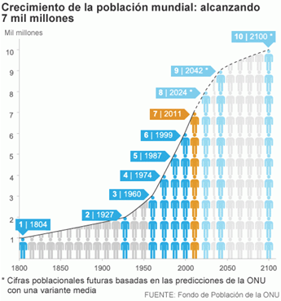
- Luego responden:
- ¿Cómo varió el crecimiento de la población mundial entre los años 1800 y 2011?
- ¿Cómo se proyecta el crecimiento mundial al año 2100?
- ¿Cómo podría afectar este crecimiento a las generaciones futuras?

- Comparan el crecimiento poblacional de la población mundial con las tasas de consumo de alguno de los recursos como de energía total, madera o alimentos. Luego, con la guía de su profesor o profesora, discuten y concluyen sobre las causas del crecimiento poblacional mundial y sus efectos sobre los recursos naturales.

- Leen el siguiente texto:
Debido al rápido y constante aumento de la población en muchas zonas del mundo en desarrollo, particularmente en África, Medio Oriente y partes de América Latina, y a la disminución de la productividad agrícola en términos de productividad per cápita, el mundo está caminando hacia una crisis alimentaria. El crecimiento demográfico, la urbanización, la distribución desigual de las tierras, la reducción de las dimensiones de las explotaciones y el constante empobrecimiento de los agricultores del tercer mundo, han contribuido a reducir la producción tradicional en zonas críticas. De hecho, casi mil millones de personas padecen de malnutrición y 400 millones están crónicamente subnutridas. Paralelamente al crecimiento del número de seres humanos, ha ido avanzando la degradación de los recursos a escala masiva. En un momento en que se necesita producir más alimentos, la degradación de las tierras y el abuso de sustancias químicas comportan una mengua de la producción agrícola.
En la raíz de esta crisis está el multiplicador de la población, que determina la repercusión global en las tierras y los alimentos. El crecimiento demográfico se concentra en el mundo en desarrollo, donde tiene lugar más del 90 por ciento de todos los nacimientos. En los próximos diez años, la población del mundo industrializado crecerá solo en 56 millones de personas, mientras que la población de los países en desarrollo aumentará en más de 900 millones. Sea cual fuere el tipo de tecnología, el nivel de consumo o desperdicio, el nivel de pobreza o desigualdad, cuantas más personas haya, mayores serán los efectos en el medioambiente y, a su vez, en la producción de alimentos.
Fuente: http://www.fao.org/docrep/u3550t/u3550t04.htm. Recuperado el 24 de agosto de 2016.

- A partir de la cita, responden:
- ¿Qué título le pondrían al texto?
- ¿Cuál es el problema fundamental que se plantea en la cita leída?
- ¿Qué soluciones basadas en el desarrollo sustentable pueden plantear?
- Comparten la hipótesis planteada en el texto, discutiendo con fundamento sus respuestas.
- Comparten sus hallazgos y elaboran conclusiones.

® Lengua y Literatura con el OA 24 de 1° medio

Observaciones a la o el docente
Se sugiere trabajar colaborativamente con el o la docente de Lengua y Literatura en el análisis y evaluación de textos de medios de comunicación, considerando elementos como propósitos implícitos y explícitos, veracidad y consistencia de la información.

